**ANEXO II PLANILHA DE COMPOSIÇÃO DO BDI**

**P.A.L. Nº 068/2024**

**TABELA BDI – TABELA DAS TAXAS MÁXIMAS ACEITÁVEIS PARA POSSÍVEIS CÁLCULOS DE BDI PARA OS PREÇOS DOS SERVIÇOS E OU MATERIAIS PARA O COREN/MS**



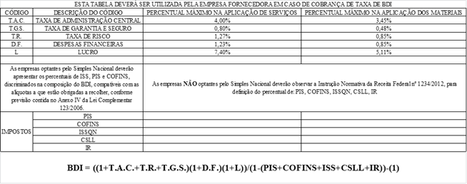

**FÓRMULA A SER APLICADA PARA CÁLCULO DO BDI PARA SERVIÇOS E MATERIAIS:**

**BDI = ((1+AC.+SR+G) (1+DF) (1+L)) / (1-(PIS+COFINS+ISS+CPRB)) -(1)**

Esta tabela foi elaborada com base nos estudos do:

TC 036.076/2011-2

Ministro Relator: Marcos Bemquerer Costa

Natureza: Administrativo

Ato originário: Acórdão 2.369/2011-TCU-Plenário

Objetivo: Realizar estudos com vistas a definir as taxas de BDI aceitáveis para diferentes tipos de obras e serviços de engenharia e para fornecimento de materiais e equipamentos relevantes.

Atos de designação: Portarias-Segecex 34/2011 e 29/2012

Período: 3/10 a 18/3/2012 e 29/10 a 31/5/2013

E Acórdão nº 2622/2013 – TCU – Plenário